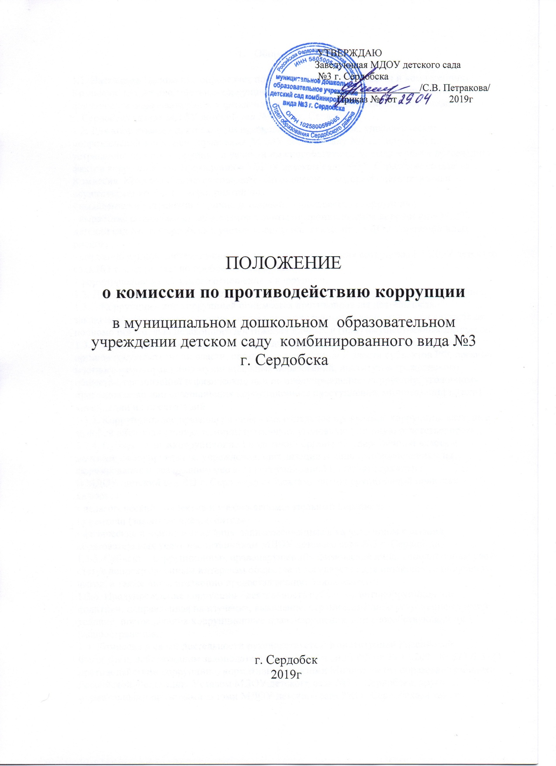

- Общие положения
1.1. Настоящее Положение определяет порядок деятельности, задачи и компетенцию Комиссии по противодействию коррупции (далее — Комиссия) в муниципальном дошкольном образовательном учреждении детском саду комбинированного вида №3
г. Сердобска (далее МДОУ детский сад №3 г. Сердобска) .
1.2. Для координации деятельности руководящих работников, управленческих подразделений и органов управления МДОУ детском саду №3 г. Сердобска по устранению причин коррупции и условий им способствующих, выявлению и пресечению фактов коррупции и ее проявлений в МДОУ детском саду №3 г. Сердобска создается Комиссия. Комиссия является совещательным органом, который систематически осуществляет комплекс мероприятий по:
- выявлению и устранению причин и условий, порождающих коррупцию;
- выработке оптимальных механизмов защиты от проникновения коррупции в МДОУ детский сад №3 г. Сердобска с учетом специфики, снижению в ДОУ коррупционных рисков;
- созданию единой системы мониторинга и информирования сотрудников МДОУ детского сада №3 г. Сердобска по проблемам коррупции;
- формирования нетерпимого отношения к коррупции.
1.3. Для целей настоящего Положения применяются следующие понятия и определения:
1.3.1. Коррупция - под коррупцией понимается противоправная деятельность, заключающаяся в использовании лицом предоставленных должностных или служебных полномочий с целью незаконного достижения личных и (или) имущественных интересов.
1.3.2. Противодействие коррупции - скоординированная деятельность федеральных органов государственной власти, органов государственной власти субъектов РФ, органов местного самоуправления муниципальных образований, институтов гражданского общества, организаций и физических лиц по предупреждению коррупции, уголовному преследованию лиц совершивших коррупционные преступления, минимизации и (или) ликвидации их последствий.
1.3.3. Коррупционное правонарушение - как отдельное проявление коррупции, влекущее за собой дисциплинарную, административную, уголовную или иную ответственность.
1.3.4. Субъекты антикоррупционной политики - органы государственной власти и местного самоуправления, учреждения, организации и лица, уполномоченные на формирование и реализацию мер антикоррупционной политики, граждане.
В МДОУ детский сад №3 г. Сердобска субъектами антикоррупционной политики являются:
• педагогический коллектив и учебно-вспомогательный персонал;
• родители (законные представители);
• физические и юридические лица, заинтересованные в качественном оказании образовательных услуг воспитанникам МДОУ детского сада №3 г. Сердобска.
1.3.5. Субъекты коррупционных правонарушений - физические лица, использующие свой статус вопреки законным интересам общества и государства для незаконного получения выгод, а также лица, незаконно предоставляющие такие выгоды.
1.3.6. Предупреждение коррупции - деятельность субъектов антикоррупционной политики, направленная на изучение, выявление, ограничение либо устранение явлений условий, порождающих коррупционные правонарушения, или способствующих их распространению.
1.4. Комиссия в своей деятельности руководствуется: Конституцией Российской Федерации, действующим законодательством РФ, Законом РФ от 25.12.2008 № 273-ФЗ «О противодействии коррупции», нормативными актами Министерства образования и науки Российской Федерации, Уставом МДОУ детского сада №3 г. Сердобска, другими нормативными правовыми актами МДОУ детского сада №3 г. Сердобска, а также настоящим Положением.
1.5. Настоящее положение вступает в силу с момента его утверждения заведующим МДОУ детского сада №3 г. Сердобска.
2. Задачи Комиссии
Комиссия для решения стоящих перед ней задач:
2.1. Участвует в разработке и реализации приоритетных направлений антикоррупционной политики органами управления МДОУ детского сада №3 г. Сердобска.
2.2. Координирует деятельность МДОУ детского сада №3 г. Сердобска по устранению причин коррупции и условий им способствующих, выявлению и пресечению фактов коррупции и её проявлений.
2.3. Вносит предложения, направленные на реализацию мероприятий по устранению причин и условий, способствующих коррупции в МДОУ детском саду №3 г. Сердобска.
2.4. Вырабатывает рекомендации для практического использования по предотвращению и профилактике коррупционных правонарушений в деятельности МДОУ детского сада №3 г. Сердобска.
2.5. Оказывает консультативную помощь субъектам антикоррупционной политики МДОУ детского сада №3 г. Сердобска по вопросам, связанным с применением на практике общих принципов служебного поведения сотрудников МДОУ детского сада №3 г. Сердобска.
2.6. Взаимодействует с правоохранительными органами по реализации мер, направленных на предупреждение (профилактику) коррупции и на выявление субъектов коррупционных правонарушений.
3. Порядок формирования и деятельность Комиссии
3.1. Состав членов Комиссии (который представляет заведующий ДОУ)
рассматривается и утверждается на заседании Совета МДОУ детского сада №3 г. Сердобска. Ход рассмотрения и принятое решение фиксируется в протоколе заседания Совета МДОУ, а состав Комиссии утверждается приказом заведующей.
3.2. В состав Комиссии входят:
-заместитель заведующего по ВМР;
- представители педагогического коллектива;
- представители от родителей;
- представитель профсоюзного комитета работников детского сада.
3.3.Присутствие на заседаниях Комиссии ее членов обязательно. Они не вправе делегировать свои полномочия другим лицам. В случае отсутствия возможности членов Комиссии присутствовать на заседании, они вправе изложить свое мнение по рассматриваемым вопросам в письменном виде.
3.4.Заседание Комиссии правомочно, если на нем присутствует не менее двух третей общего числа его членов. В случае несогласия с принятым решением, член Комиссии вправе в письменном виде изложить особое мнение, которое подлежит приобщению к протоколу.
3.5. Член Комиссии добровольно принимает на себя обязательства о неразглашении сведений затрагивающих честь и достоинство граждан и другой конфиденциальной информации, которая рассматривается (рассматривалась) Комиссией. Информация, полученная Комиссией, может быть использована только в порядке, предусмотренном федеральным законодательством об информации, информатизации и защите информации.
3.6.Из состава Комиссии председателем назначаются заместитель председателя и секретарь.
3.7.Заместитель председателя Комиссии, в случаях отсутствия председателя Комиссии, по его поручению, проводит заседания Комиссии. Заместитель председателя Комиссии осуществляют свою деятельность на общественных началах.
3.8.Секретарь Комиссии:
- организует подготовку материалов к заседанию Комиссии, а также проектов его решений;
- информирует членов Комиссии о месте, времени проведения и повестке дня очередного
заседания Комиссии, обеспечивает необходимыми справочно-информационными материалами.
Секретарь Комиссии свою деятельность осуществляет на общественных началах.
4. Полномочия Комиссии
4.1. Комиссия координирует деятельность подразделений МДОУ детского сада №3г. Сердобска по реализации мер противодействия коррупции.
4.2. Комиссия вносит предложения на рассмотрение Совета МДОУ детского сада №3 г. Сердобска по совершенствованию деятельности в сфере противодействия коррупции, а также участвует в подготовке проектов локальных нормативных актов по вопросам, относящимся к ее компетенции.
4.3. Участвует в разработке форм и методов осуществления антикоррупционной деятельности и контролирует их реализацию.
4.4. Содействует работе по проведению анализа и экспертизы издаваемых администрацией МДОУ детского сада №3 г. Сердобска документов нормативного характера по вопросам противодействия коррупции.
4.5. Рассматривает предложения о совершенствовании методической и организационной работы по противодействию коррупции в МДОУ детском саду №3 г. Сердобска.
4.6.Содействует внесению дополнений в нормативные правовые акты с учетом изменений действующего законодательства
4.7. Создает рабочие группы для изучения вопросов, касающихся деятельности Комиссии, а также для подготовки проектов соответствующих решений Комиссии.
4.8. Полномочия Комиссии, порядок её формирования и деятельности определяются настоящим Положением в соответствии с Конституцией и законами Российской Федерации, указами Президента Российской Федерации, постановлениями Правительства Российской Федерации, органов муниципального управления, приказами Министерства образования и науки РФ, Уставом и другими локальными нормативными актами ДОУ.
4.9.В зависимости от рассматриваемых вопросов, к участию в заседаниях Комиссии могут привлекаться иные лица, по согласованию с председателем Комиссии.
4.10.Решения Комиссии принимаются на заседании открытым голосованием простым большинством голосов присутствующих членов Комиссии и носят рекомендательный характер, оформляется протоколом, который подписывает председатель Комиссии, а при необходимости, реализуются путем принятия соответствующих приказов и распоряжений заведующей, если иное не предусмотрено действующим законодательством. Члены Комиссии обладают равными правами при принятии решений.
5. Председатель Комиссии
5.1. Определяет место, время проведения и повестку дня заседания Комиссии, в том числе с участием представителей структурных подразделений МДОУ детского сада №3 г. Сердобска, не являющихся ее членами, в случае необходимости привлекает к работе специалистов.
5.2.На основе предложений членов Комиссии и руководителей структурных подразделений формирует план работы Комиссии на текущий год и повестку дня его очередного заседания
5.3.Информирует Совет МДОУ детского сада №3 г. Сердобска о результатах реализации мер противодействия коррупции .
5.4.Дает соответствующие поручения своему заместителю, секретарю и членам Комиссии, осуществляет контроль за их выполнением.
5.5.Подписывает протокол заседания Комиссии.
5.6. Председатель Комиссии и члены Комиссии осуществляют свою деятельность на общественных началах.
6. Полномочия членов комиссии
6.1. Члены комиссии:
-вносят председателю Комиссии предложения по формированию повестки дня заседаний Комиссии;
-в пределах своей компетенции, принимают участие в работе Комиссии, а также осуществляют подготовку материалов по вопросам заседания Комиссии;
-для решения отдельных вопросов принимают участие в работе Комиссии, членами которых они являются, уведомив о своем намерении председателя Комиссии;
-в случае невозможности лично присутствовать на заседаниях Комиссии, вправе излагать свое мнение по рассматриваемым вопросам в письменном виде на имя председателя Комиссии, которое учитывается при принятии решения;
-участвуют в реализации принятых Комиссией принятых решений и полномочий.
7. Взаимодействие
7.1. Председатель комиссии, заместитель председателя комиссии, секретарь комиссии и члены комиссии непосредственно взаимодействуют:
- с педагогом МДОУ детского сада №3 г. Сердобска по вопросам реализации мер противодействия коррупции, совершенствования методической и организационной работы по противодействию коррупции в МДОУ;
- с советом родителей ДОУ по вопросам совершенствования деятельности в сфере противодействия коррупции, участия в подготовке проектов локальных нормативных актов по вопросам, относящимся к компетенции Комиссии, информирования о результатах реализации мер противодействия коррупции.
- с администрацией МДОУ детского сада №3 г. Сердобска по вопросам содействия в работе по проведению анализа и экспертизы издаваемых документов нормативного характера в сфере противодействия коррупции;
- с сотрудниками МДОУ детского сада №3 г. Сердобска и гражданами по рассмотрению их письменных обращений, связанных с вопросами противодействия коррупции в МДОУ;
-с Советом МДОУ детского сада №3 г. Сердобска по вопросам совершенствования деятельности в сфере противодействия коррупции, участия в подготовке проектов локальных актов пол вопросам, относящимся к компетенции Комиссии, информирования о результатах реализации мер противодействия коррупции;
- с правоохранительными органами по реализации мер, направленных на
предупреждение (профилактику) коррупции и на выявление субъектов коррупционных правонарушений.
7.2. Комиссия работает в тесном контакте:
с исполнительными органами государственной власти, правоохранительными, контролирующими, налоговыми и другими органами по вопросам, относящимся к компетенции Комиссии, а также по вопросам получения в установленном порядке необходимой информации от них, внесения дополнений в нормативные правовые акты с учетом изменений действующего законодательства.
8. Внесение изменений
8.1. Внесение изменений и дополнений в настоящее Положение осуществляется путем подготовки проекта Положения в новой редакции заместителем председателя Комиссии.
8.2. Утверждение Положения с изменениями и дополнениями заведующим ДОУ осуществляется после принятия Положения решением Совета МДОУ детского сада №3 г. Сердобска.
9. Рассылка
9.1. Настоящее положение размещается на сайте МДОУ детского сада №3 г. Сердобска.
10. Порядок создания, ликвидации, реорганизации и переименования
10.1. Комиссия создается, ликвидируется, реорганизуется и переименовывается приказом заведующего по решению Совета МДОУ детского сада №3 г. Сердобска.

